RosKassa для CMS CS-Cart 4.x.x

Войдите в панель администратора в меню “Модули -> Управление модулями”

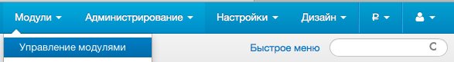

После открытия списка модулей, нажмите значок “+” – загрузить и установить модуль

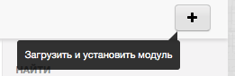

В открывшемся окне нажмите “Загрузить” и выберите прилагаемый архив roskassa.zip. После этого “Загрузить и установить”.

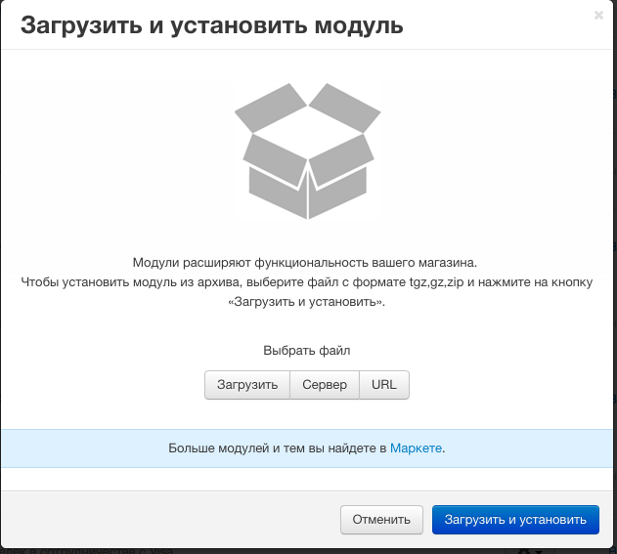

Подождите, пока установится модуль. RosKassa должен появиться в списке среди других модулей

Напротив модуля нажмите значок включить

Зайдите в меню “Администрирование -> Способы оплаты”

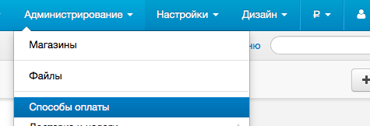

После открытия списка способов, нажмите значок “+” – добавить способ оплаты

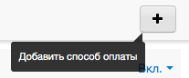

В открывшемся окне введите название и выберите процессор RosKassa, категория оплаты “Интернет-платежи”, укажите описание платежного способа, включите статус способа. Для добавления иконки загрузите прилагаемый файл logo.png.  
После этого перейдите во вкладку сверху “Настроить”

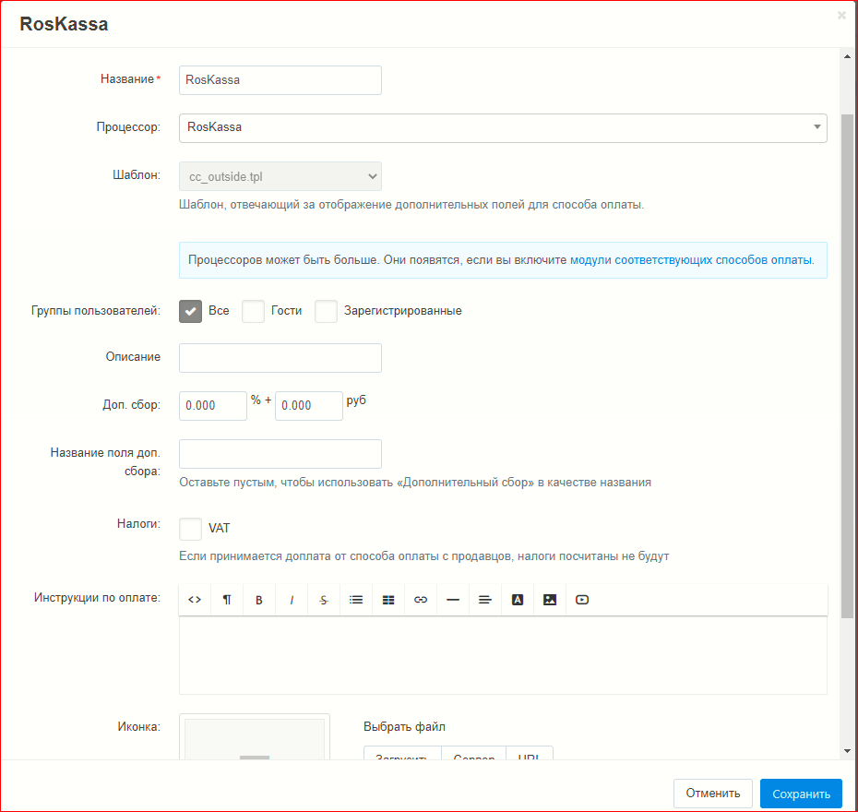 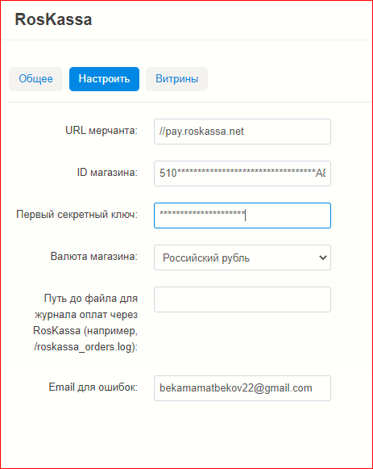

Обязательно заполните поля:

URL мерчанта — по умолчанию установлен путь к оплате //pay.roskassa.net

ID магазина — id вашего магазина в системе payeer.com (можно узнать в личном кабинете).

Секретный ключ – секретный ключ вашего магазина в системе roskassa.net.

Валюта магазина – укажите именно ту, которая используется в вашем магазине.

Путь до файла журнала — укажите путь до файла, где будет записываться информация по всем оплатам через RosKassa (если поле пустое, то запись не происходит)

Укажите email на который будет присылаться уведомления в случае ошибки платежа. В письме

будет указана причина и основная информация о платеже.

После этого нажмите “Создать”. Модуль успешно в настроен на вашем сайте.

Затем, укажите URL адреса в “аккаунте RosKassa → Магазин → Настройки”. Данные URL адреса можно скопировать из раздела “Информация для настройки магазина” в настройках модуля.

URL успешной оплаты http://*****/?dispatch=payment_notification.success&payment=roskassa

URL неуспешной оплаты http://*****/?dispatch=payment_notification.fail&payment= roskassa

URL обработчика http://*****/?dispatch=payment_notification.notify&payment= roskassa

Где ***** - это ваш домен

Модуль RosKassa для CMS CS-Cart 4.x.x настроен.